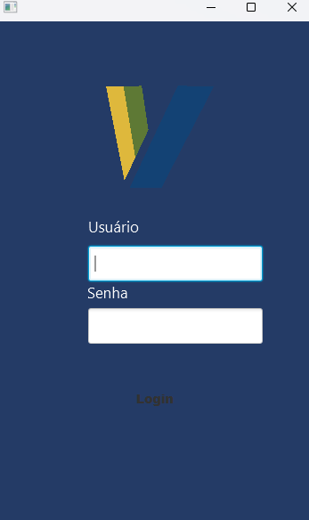

**Figura 01** – Tela de login

* **Login:** Existem dois tipos de usuários:
  + **Usuário comum:**
    - Usuário cujo o acesso será mais restringido. Não poderá editar quaisquer itens do estoque e nem realizar algum inventário.
  + **Usuário administrador:**
    - Usuário com maior privilégio. Responsável pela realização do inventário e qualquer alteração dentro do estoque.

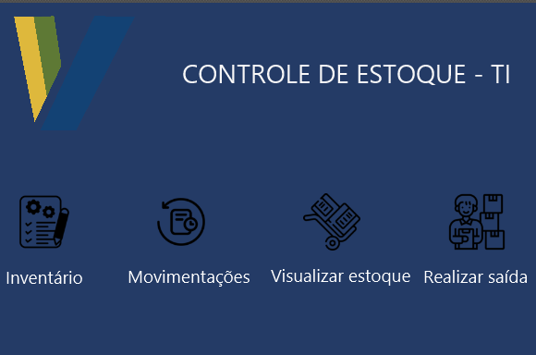

**Figura 02** – Tela de menu – Administrador

* **Inventário:** Operação para adicionar itens ao nosso estoque.
* **Movimentações:** Menu para visualizar todas as movimentações realizadas dentro do nosso estoque
* **Visualizar estoque:** Visualiza todos os nossos itens e tem a opção de modificar nosso estoque, sem ter que realizar inventário. **Somente usuário administrador tem essa opção.**
* **Realizar saída:** Faz uma movimentação de retirada de algum item dentro do nosso estoque.

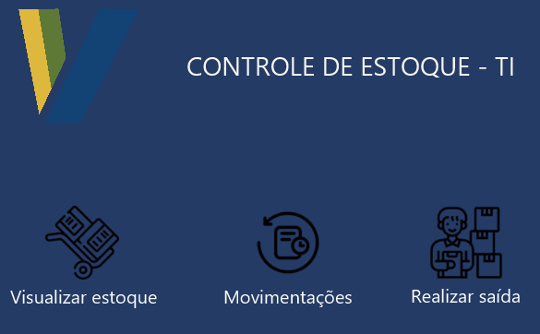

**Figura 03** – Tela de menu – Usuário comum

* **Movimentações:** Menu para visualizar todas as movimentações realizadas dentro do nosso estoque
* **Visualizar estoque:** Visualiza todos os nossos itens do estoque
* **Realizar saída:** Faz uma movimentação de retirada de algum item dentro do nosso estoque.

**REQUISITOS DE NEGÓCIO**

1. **Somente usuário administrador pode criar algum inventário**
2. **Somente usuário administrador pode editar ou excluir algum item do estoque**
3. **Ambos os usuários podem visualizar o estoque, visualizar as movimentações e realizar alguma saído de item do estoque**
4. **Para cadastro de algum usuário, só poderá ser feito pelo administrador do sistema, diretamente dentro do banco de dados.**
5. **Visualização do número de NF, somente usuário administrador poderá ter acesso, dentro do menu de visualizar estoque.**
6. **Só poderá realizar uma saída com o produto disponível no estoque.**

**PREENCHIMENTO DE CAMPOS**

1. **INVENTÁRIO (ADICIONAR ITENS DENTRO DO ESTOQUE)**
   1. **Descrição do produto**
      1. MOUSE USB LOGITECH M90
   2. **Valor unitário**
      1. 19,99
   3. **Quantidade**
      1. 20
   4. **Data de inventário (Vai preencher automaticamente com a data de hoje)**
      1. 04-02-2025
   5. **Número da Nota fiscal**
      1. 234566
   6. **Valor total bruto (Quantidade X Valor unitário)**
      1. 399,80
2. **MOVIMENTAÇÕES - POR PERÍODO (VISUALIZA TODAS AS SAÍDAS REALIZADAS NO ESTOQUE)**
   1. **Nome do usuário**
   2. **Quantidade**
   3. **Setor**
   4. **Id do chamado GLPI**
3. **VISUALIZAR ESTOQUE**
   1. **Visualiza todo o estoque**
   2. **Existe a diferença de visualizar estoque do usuário comum para o usuário administrador**
4. **REALIZAR SAÍDA**
   1. **Produto**
   2. **Setor**
   3. **Id do chamado**
   4. **Data**
   5. **Quantidade**
   6. Só vai realizar a saída de fato, se o produto estiver disponível no estoque
   7. **O usuário que fará essa saída será o responsável por essa movimentação**

**TELAS**

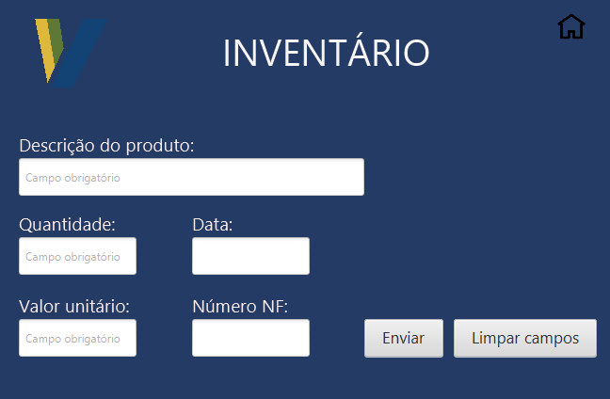

**Figura 04:** Tela de inventário – Cadastrar produtos